**II-1. Synthèse des verres**

**II-1-1 Produits de départ**

Les oxydes utilisés dans la synthèse des verres étudiés ont une pureté minimale de 99% et ils proviennent de chez Acros, Merk ou Fluka. Ils ont rassemblés dans le tableau II.1.

|  |  |  |
| --- | --- | --- |
| Produit | Masse molaire (g/mol) | Température de fusion (°C)  de l’oxyde |
| Sb2O3 | 291.4 | 656 |
| k2CO3 | 138.21 | 891 |
| pbCO3 | 267.21 | 888 |
| ZnO | 81.38 | 1975 |

**Tableau II.1** **:**Masse molaire et température de fusion des produits de départ.

**II-1-2 Choix du creuset**

Dans notre travail on utilise les creusets de type de verre sodocalcique. Ces creusets sont utilisés généralement dans l’étape d’exploration de nouveaux domaines vitreux. Si la fusion du mélange n’est pas atteinte on fera recours aux creusets de silice, qui peuvent résistés à des températures de fusion supérieure à 1200°C laquelle température maximale que pourra atteindre la flamme du bec benzène.

Les tubes sodocalcique qui sont employés dans la plupart des verres de ce travail, sont déformés lors de la synthèse des verres, ils sont jetés après usage.

**II-2.METHODES DE CARACTERISATION DES VERRE:**

**II-2.1 Diffraction aux rayons X:**

La diffraction des rayons X (DRX) est une méthode de caractérisation physico-chimique qui permet de rendre compte de l’organisation de la matière. Elle est très largement utilisée pour la caractérisation des solides cristallisés, bien que des études par DRX soient menées sur des verres et même des liquides. Cette technique permet de remonter à des informations sur la structure des composés cristallisés comme le groupe d’espace, les paramètres de maille la taille et forme des cristallites mais aussi les positions des atomes dans la maille [1]. Un rayonnement X de longueur d’onde λ lorsqu’il entre en collision avec un matériau cristallin, il se diffracte dans la direction du même angle d’incidence selon la loi de Bragg définie par l’équation : $2dsinθ=λ$

Les spectres de DRX ont été effectuées via un diffractomètre de rayons X de poudres Bruker D8 ADVANCE à température ambiante fonctionnant avec la longueur d’onde KαCu (λ=1.54056). Il est équipé d’une base de données cristallographique actualisée (ICDD-PDF) qui permet de faire le dépouillement des spectres. La DRX nous a permis de vérifier le caractère amorphe des échantillons synthétisés.

Le verre contrairement au cristal présente un désordre qui peut être observé en diffraction X (voir figureII-2). En effet, on remarque l’absence de raies discrètes de diffraction sur le spectre de diffraction du verre au profit une large bosse visible (halos) crée par des distributions de raies liées au désordre inhérent dans le solide et positionnée à proximité des pics les plus intense des produits de départ.

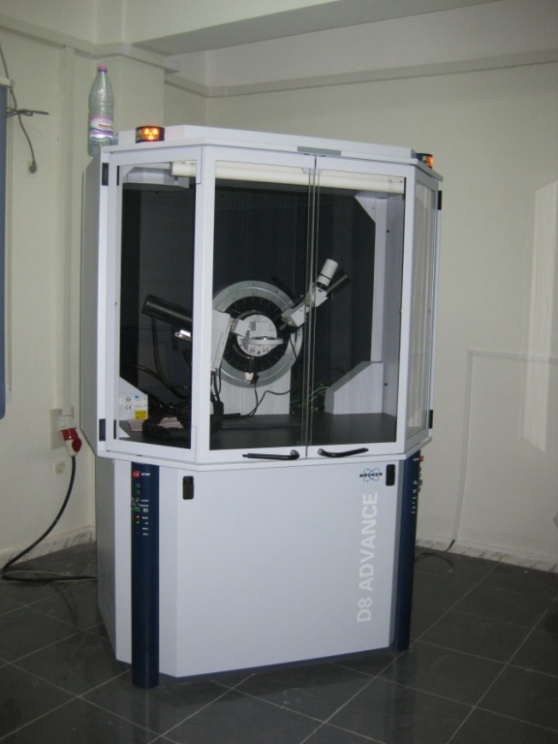

**Figure II.1:** Diffractomètre à rayons X de type Bruker D8 ADVANCE.



**Figure II.2:** difractogramme d’un verre 70Sb2O3-20 K2O-10 PbO.

**II-2.2 L’indice de réfraction**

L’indice de réfraction provient du phénomène de réfraction qui désigne le changement de direction de la lumière au passage d’un milieu à un autre. La notion d’indice à d’abor d’été introduit empiriquement comme coefficient dans les lions de snell – Descartes.

L’indice de réfraction d’un milieu détermine pour un caractérise la vitesse de propagation de cette radiation dans ce milieu, étant la vitesse de propagation de la radiation considérée dans le milieu étudie. L’indice décroît lorsque la longueur d’onde augmente. Cette variation est définie comme étant la dispersion. Elle est représentée souvent par D = dn / dλ. L’indice de réfraction est lié à la polarisabilité du milieu et dépend de la composition du verre.

Les verres à base de Sb2O3 sont caractérisés par des indices de réfraction supérieurs à 2 dans le domaine visible, ce qui rend difficiles leurs mesures par des réfractomètres classiques qui ne peuvent atteindre des valeurs supérieurs à 1.8 [2]. Deux méthodes peuvent être utilisées pour la mesure l’indice de réfractions supérieures :

1. **Méthode de la lame à face parallèle**

Ce procédé à une mesure plus au moins précise sur des lames à faces parallèles et polies. La méthode est suggérée par J .M .Turlet qui consiste en la mesure de l’épaisseur optique de l’échantillon grâce à un microscope optique muni d’un agrandissement étalonné.

La présentation de la méthode est illustrée à la figureII.3**.**A l’aide d’un microscope optique, et par des mises au point successives en A (sur face supérieure de la lame) puis B (image virtuelle de la face inférieure au travers de la lame d’indice n > 1 de sa base C) et en C (surface inférieure réelle de la lame [base de la lame]). On obtient :

N sin α1 = sin α 2 (II.1)

Avec tg α 1 = AX / AC et tg α2 = AX / AB (II.2)

Or avec l’objectif utilisé les angles αi sont très petits donc :

N =( sin α1/ sin α2) = tg α1/ tgα2  = AC / AB (II.3)

Avec comme incertitude relative sur la mesure :

Δ n /n = ΔAC / AC – ΔAB / AB < ΔP / AB ou Δ P= 10 –2 mm (II.4)



**Figure II.3 :** Schéma descriptif de la méthode de mesure de l’indice réfraction [3].

1. **La technique de M – Lines**

Elle consiste à accoupler un prisme avec la surface de l’échantillon à analyser. La surface de contact doit être parfaitement plane pour assurer un bon couplage avec le prisme. L’ensemble ainsi formé subit une rotation θ. Pour chaque valeur de θ correspond une valeur de l’angle θ1 déterminé à partir de l’indice de l’air et du prisme connus. D’après la valeur de θ1, trois cas possibles sont mis en évidence en mesurant l’intensité réfléchie par la photodiode.

- **θ1 > θL** réflexion totale. La photodiode mesure une intensité I du faisceau réfléchi.

- **θ1 = θL** premier phénomène de réfraction de réfraction avec un angle θ2 =90°. La formule de Snell _ Descartes [4] donne :

n1sin θ1 = n2 sin θ2 (II.5)

Soit n2 = n1 sin θ1 (II.6)

- **θ1 < θL**  réfraction normale régie par la loi de Snell–Descartes.

Le prisme utilisé pour les mesures de l’indice de réfraction est un prisme MHETRICON de rutile (figureII.4).



**Figure II.4 :** Schéma du banc de mesure M – Lines.

**II-2.3 Masse volumique :**

La densité d’un matériau est une de ses propriétés fondamentales. Selon les publications, l’unité indiquée pour un matériau sera sa masse volumique ou la densité. La masse volumique est un rapport établi entre la masse d’un matériau et son volume et les unîtes seront exprimées en g.cm-3. La densité permet de s’affranchir de l’unité puisqu’on rapporte la masse volumique d’un matériau à celle de l’eau qui par définition possède une densité de 1. Cette propriété est rarement prise en compte dans la sélection d’un matériau en clinique [5]. On peut la mesurer par la méthode du pycnomètre qui permet d’atteindre la quatrième décimale. L’autre méthode est celle de la poussée hydrostatique.

**Méthode de pycnomètre :**

Cet appareil (Figure II.5) utilise usuellement trois volumes de chambre (1 cc, 3.5 cc, 10 cc). Le gaz est introduit avec une pression de 19,5 Psi sous température ambiante. L’échantillon pesé (masse > 1 g) est introduit dans la chambre hermétique ou la cellule de mesure, accompagné d’une (ou de deux billes) bille dont le volume est initialement connu. L’appareil permet de mesurer le volume de l’ensemble et de déduire donc le volume de l’échantillon. La précision usuelle de la mesure est de ± 0.001 cc soit 0.01% du volume maximum de la chambre.



**Figure II.5  :** Pycnomètre à hélium modèle ACCUPYC 1330 MICROMERITICS.

**II-2.4 - Spectroscopie infrarouge**

La spectroscopie de l’infrarouge sert à maitre en évidence l'effet des vibrations des niveaux d'énergies. Cette technique permet l'analyse et l'identification des molécules complexes par leur signature d'absorption dans l'infrarouge. Dans cette technique, l'énergie incidente dans l’infrarouge fait vibrer les liaisons covalentes entre les atomes et les molécules. Puisque les liaisons entre les atomes de différentes masses ont des différentes forces de liaison [6].

La spectroscopie infrarouge s’appuie sur la modification du moment dipolaire électrique par les modes de vibration caractéristiques des groupements moléculaires du réseau vitreux. Cette modification du moment dipolaire électrique entraîne alors l’absorption des ondes électromagnétiques.

La vibration d’une liaison dans un matériau présente un maximum d’absorption à une longueur d’onde d’après l’expression :

 (II.7)

Avec c : vitesse de la lumière dans le vide

μ : Masse réduite des vibrateurs

f : constante de force de la liaison

Les bandes de vibration du verre sont ainsi généralement attribuées en fonction des unités structurales existant dans le cristal présentant les mêmes entités. En s’appuyant sur la similarité entre l’origine des modes vibrationnels dans les verres et les cristaux, le spectre IR d’un verre peut être reproduit de façon satisfaisante en utilisant les fréquences et les intensités des bandes des cristaux. Les spectres des verres et des cristaux voisins correspondants sont généralement similaires avec un élargissement systématique des bandes pour le système vitreux [7]. Habituellement, l’analyse en spectroscopie infrarouge se fait en mode de transmission.

Les spectres de transmission ont été effectués à l’aide d’un spectromètre Bomem Michelson 100 dans un domaine de mesure qui s’étend de 4000 à 400 cm-1.

**II.2-5 Spectroscopie dans l’UV-Vis**

Les spectres d’absorption optique ont été enregistres a l’aide d’un spectrophotomètre à double faisceau CARY 5 et du logiciel CARY Win UV opérant entre 200 nm et 3000 nm ‘

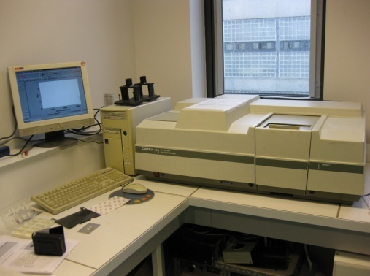

**Figure II.12 :** Spectrophotomètre UV-V-NIR Carry 5

Dan la plupart des cas, les spectrophotomètres sont conçus pour être utilisés sans aucune connaissance particulière ou de formation, L’échantillon préparé se présente sous forme d’un verre plat poli, d'épaisseur 1-2mm [8].

L’expérience consiste à mesurer le coefficient d’absorption en fonction de la longueur d’onde lorsqu’un faisceau de rayons lumineux monochromatique d’intensité I0 traverse le matériau étudié [9]. L’énergie de la plus petite longueur d’onde que le verre transmet, correspond un gap d’énergie entre la bande de conduction et la bande de valence de la matrice vitreuse. Pour les petites longueurs d’onde, l’énergie de la radiation sera plus grandes donc le verre n’est alors plus transparent [10]. Pour déterminer la valeur de l’énergie de la bande interdite il suffit d’appliquer la formule :

Eg= hc / λ (II.8)

Eg l’énergie du gap,

h=6.62*10-34 j.s : Constante de Plank.

C= 3*108m.s-1: vitesse de la lumière le visible.

λ : longueur d’onde de la radiation électromagnétique exprimée en mètre.

**II-2.6 Mesure des modules élastiques**

On a procédé à la mesure des propriétés élastiques par échographie ultrasonore en utilisant un montage dit : Pulse-echo. Cette technique est basée sur la mesure des vitesses de propagation longitudinale VL et transversale VT d'une onde ultrasonore dans le matériau étudié. Les ondes ultrasonores sont des vibrations mécaniques de fréquence situées entre 10KHz et quelques centaines de MHz.

Dans la méthode pulse-écho, les transducteurs piézoélectriques (émetteurs et récepteurs à la fois) (Voir la figure II-14) génèrent une impulsion mécanique d'excitation de 15 MHz transmise à l'échantillon par l'intermédiaire d'une graisse. Sur l'écran de l'oscilloscope; le signal composé d'une séquence d'échos d'amplitudes correspondant aux réflexions successives de l'onde ultrasonore sur la face de l'échantillon opposée à celle en contact avec le transducteur. La mesure du ∆T (temps mis par l'onde pour faire un aller-retour entre deux échos successifs) permet de calculer la vitesse de propagation de l'onde à partir de la relation:



$$V=\frac{2e}{∆T}$$

**Figure (II-14):** Montage des mesures élastiques

Les modules élastiques E, G, K, υ sont calculés à partir des mesures des vitesses de propagation longitudinales VL et transversales VT en utilisant les expressions suivantes:

Module de Young: E= $ρV_{T}^{2}\frac{ 3V_{L }^{2}-4 V_{T}^{2}}{V_{L }^{2}- V_{T}^{2}}$

Module de cisellement: G=ρ. $V_{T}^{2}$

Module longitudinale $L=ρ.V_{L}^{2}$

Module volumique: $K=ρ{(3V_{L}^{2}-4V_{T}^{2})}/3$

Coefficient de Poisson: υ= $\frac{V_{L }^{2}- 2V_{T}^{2}}{{2(V}_{L }^{2}- V_{T}^{2})}$

Ou : VL est la vitesse de propagation longitudinale

VT est la vitesse de propagation transversale

ρ est la masse volumique.

**Référence**

|  |  |
| --- | --- |
| [1] | M. R. Lionel, Thèse de l’Université Bordeaux 1, (2010). |
| [2] | F. Rahal, mémoire de magistère de l’Université de Biskra, |
| [3] | B. Dubois, Thèse de l’Université de Bordeaux I, (1984). |
| [4] | S. Ungar, Fibres Optiques, Théorie et application, Bordas, Paris, (1989). |
| [5] | P. Millet, P. Weiss, Propriétés physique des matériaux dentaires, cours, (2009). |
| [6] | M. Csele, Fundamentals of light sources and laser, Wiley-Interscience publication (2004). |
| [7] | V. Nazaball, Thèse de l’Université de Bordeaux I, (1999). |
| [8] | H. Keppler, Am. Min., 77, (1992) 62-75. |
| [9] | L. Petit, Thèse de l’Université de Bordeaux (2002). |
| [10] | J. Zarzycki, Les verres et l’état vitreux, Masson, Paris, (1982). |